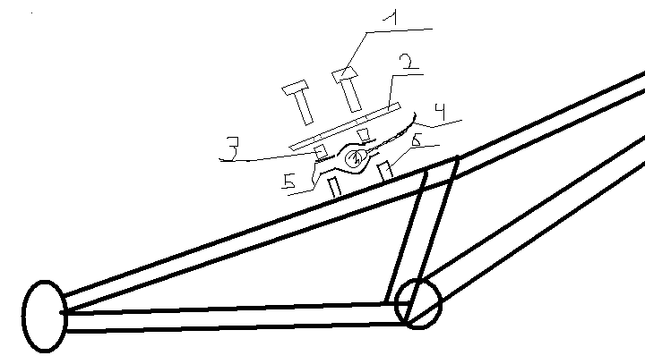

- Болты
- Бустер
- Проставочное кольцо-2 шт
- Магура
- Нижняя и верхняя планка
- Шпильки рамы

